教师信息素养提升实践活动
作品展评平台上传作品操作说明
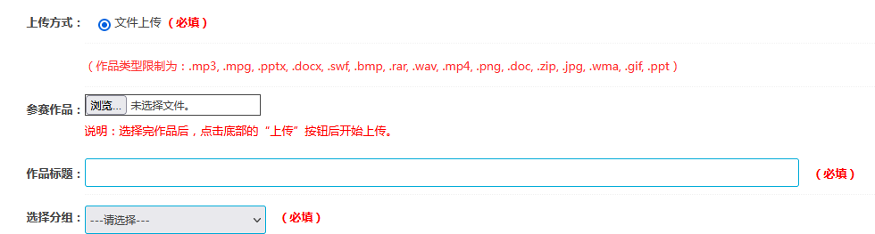
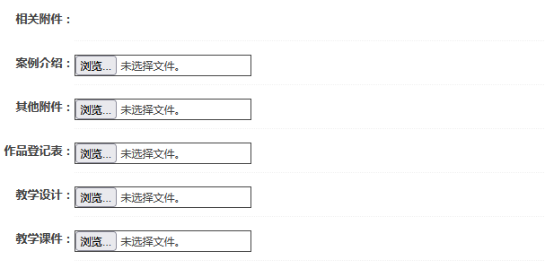

一、课件项目
在“参赛作品”一栏上传“课件演示视频”mp4；
在“教学设计”一栏上传“相关设计说明”word文档；
在“作品登记表”一栏上传《作品登记表》pdf文档;
在“教学课件”一栏上传参评的课件；
在“其他附件”一栏上传“相关材料”zip格式。

二、微课项目
在“参赛作品”一栏上传“微课视频”mp4；
在“作品登记表”一栏上传《作品登记表》pdf文档;
在“其他附件”一栏上传“相关材料”zip格式。

三、融合创新应用教学案例项目
在“参赛作品”一栏上传“教学活动录像”mp4；
在“案例介绍”一栏上传“案例介绍”word文档；
在“作品登记表”一栏上传《作品登记表》pdf文档;
在“其他附件”一栏上传“相关材料”zip格式。

四、信息化教学课程案例项目
在“参赛作品”一栏上传“教学活动录像”mp4；
在“案例介绍”一栏上传“案例介绍”word文档；
在“作品登记表”一栏上传《作品登记表》pdf文档;
在“其他附件”一栏上传“相关材料”zip格式。

